嘉義縣 新港 國民 小 學
110學年度雙語國家政策－口說英語展能樂學計畫
子計畫2-1：國民中小學英語日活動成果報告表
活動名稱 | 週二英語日 |  | 辦理日期 | 每週二
辦理地點 | 新港國小 |  | 參加人數 | 538
成果摘要-活動內容介紹及特色說明  (列點說明) | - 活動內容：全校依年級印製英語小書，由外師於課堂上做教學，並訂定每週二為全校英語日，在這天學生利用英語小書找老師做對話練習，通過者可以獲得印章一枚，集滿20枚印章可以參加摸彩。  - 特色說明：全校師生共同參與的活動。
檢討或建議事項 | 雖然小書是外師上課的教材，但對話練習集章活動是尊重學生自由意願參加的活動，所以需要導師的鼓勵及協助推動。
照片說明（4-10張）
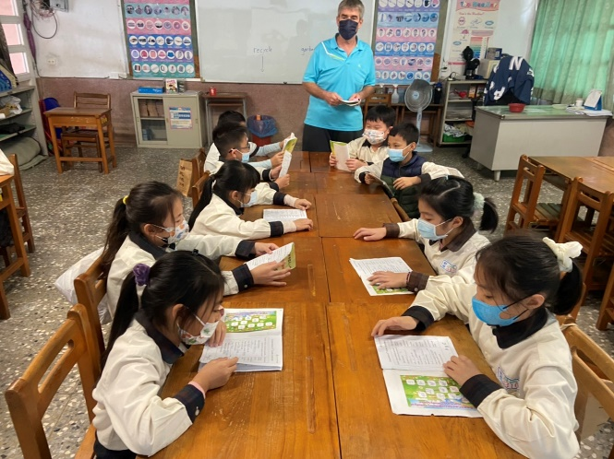 |  | 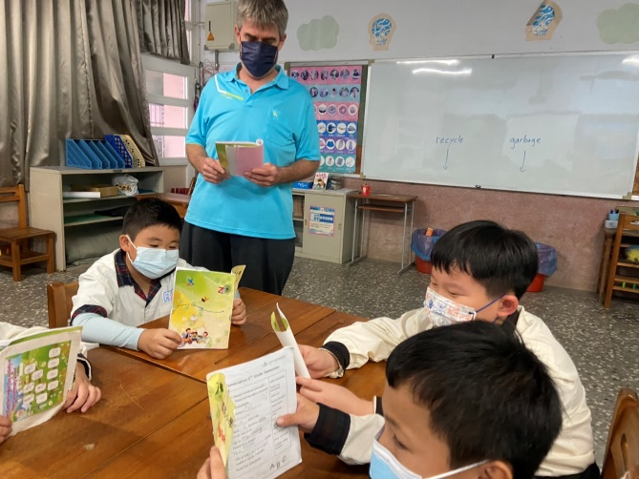
外師利用小書上課 |  | 外師利用小書上課
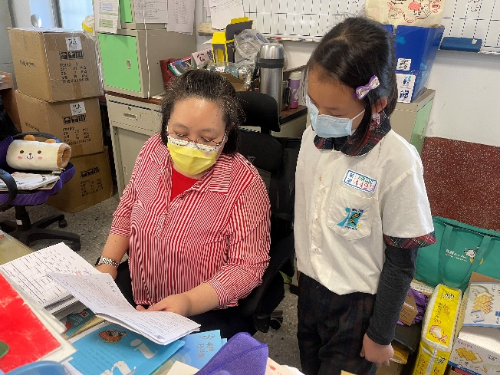 |  | 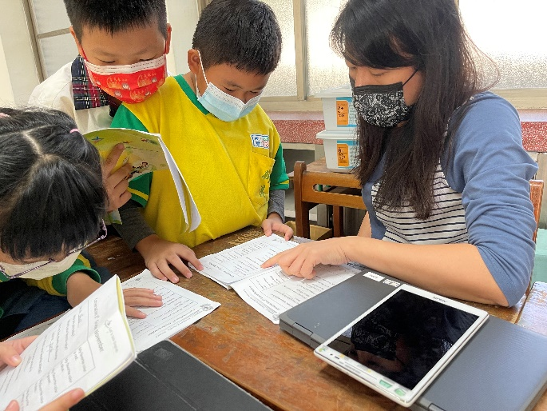
學生找師長做對話練習並集章 |  | 學生找師長做對話練習並集章
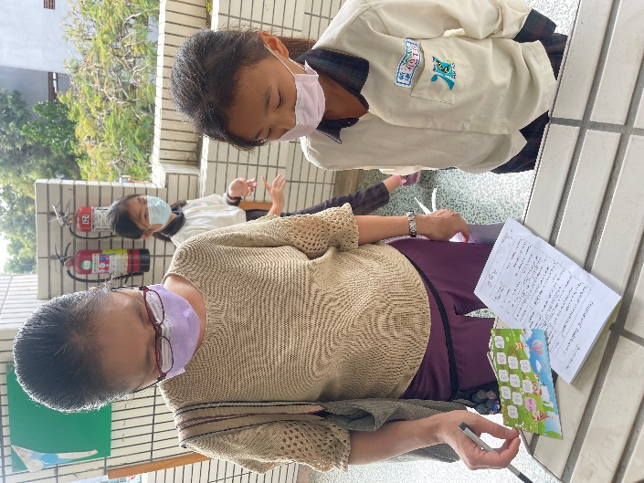 |  | 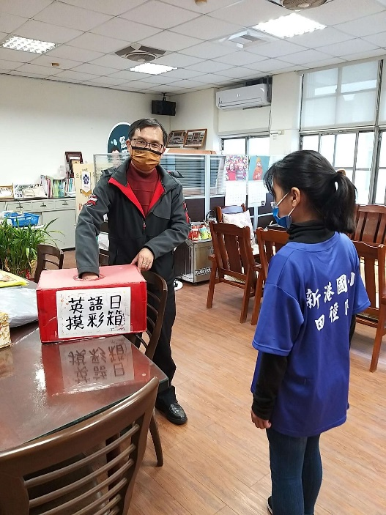
學生找師長做對話練習並集章 |  | 請校長抽出幸運兒
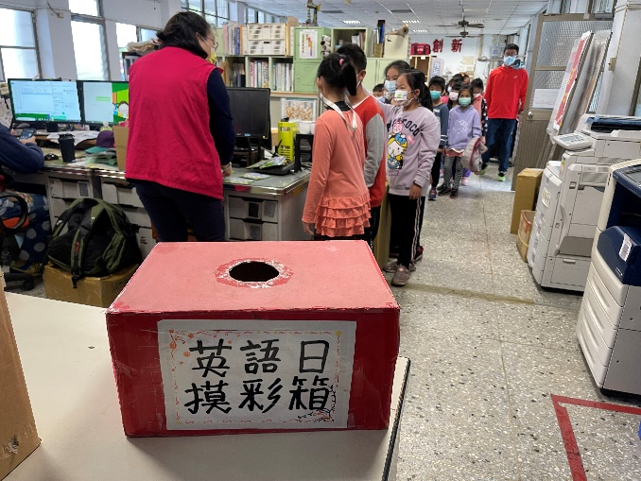 |  | 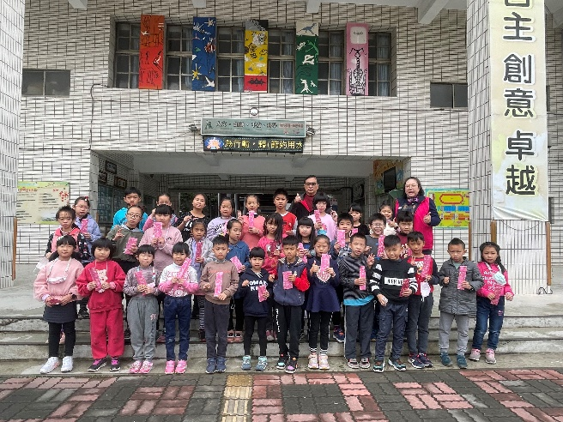
請校長抽出幸運兒 |  | 獲獎同學拍照留念

